# KATA PENGANTAR



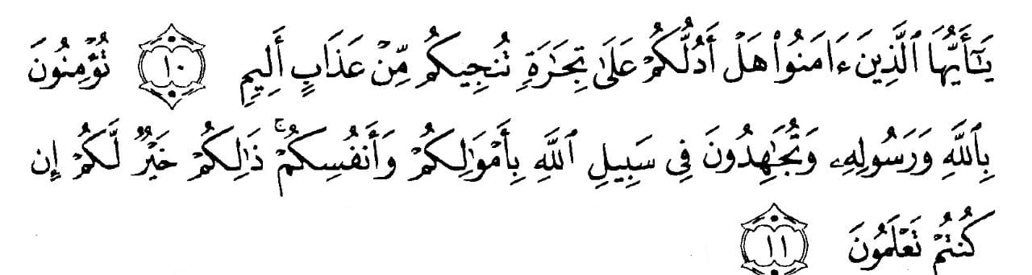

*“Hai orang-orang yang beriman, sukakah kamu aku tunjukkan suatu perniagaan yang dapat menyelamatkanmu dari azab yang pedih? (10) . yaitu) kamu beriman kepada Allah dan Rasul-Nya dan berjihad di jalan Allah dengan harta dan jiwamu. Itulah yang lebih baik bagimu, jika kamu mengetahui (11)” (Ash- Shaff : 10-11).*

Alhamdulillahirabbil’alamin, segala puji dan syukur peneliti panjatkan kehadiran Allah SWT, karena atas berkat rahmat dan karunianya sehingga mampu menuntun peneliti dalam mengerjakan penelitian ini yang berjudul **“ Analisis Kesulitan Belajar Peserta Didik Dalam Menyelesaikan Soal Matematika Kelas VII MTs”.**  Penelitian ini dimaksudkan untuk memenuhi sebagian syarat untuk memperoleh gelar Sarjana Pendidikan di Jurusan Pendidikan Matematika Program Studi Pendidikan Matematika Universitas Muslim Nusantara AL-Washliyah.

Dalam penyusunan skripsi penelitian ini, penulis mendapat bantuan dan bimbingan serta dukungan moril maupun material dari berbagai pihak, sehingga proposal ini dapat penulis selesaikan. Oleh sebab itu, penulis ucapan terimakasih kepada:

1. Bapak Dr. H. Firmansyah, M.Si selaku Rektor Universitas Muslim Nusantara AL-Washliyah.
2. Bapak Dr. Abdul Mujib, M.P.Mat. Selaku Dekan Fakultas Keguruan dan Ilmu Pendidikan Universitas Muslim Nusantara Al Washliyah Medan.
3. Ibu Ramadhani, S.Pd.I., M.Pd selaku ketua program studi Pendidikan Matematika Universitas Muslim Nusantara AL-Washliyah.
4. Ibu Hizmi Wardani, S.Pd., M.Pd. Selaku dosen pembimbing yang telah banyak membantu, membimbing dan memberikan ide-ide serta saran sehingga selesainya penulisan skripsi ini.
5. Ibu Siti Khayroiyah, S.Pd., M.Pd Selaku dosen penguji I yang telah memberikan kritik dan saran kepada penulis
6. Ibu Nurdalilah, S.Pd.I., M.Pd Selaku dosen penguji II yang telah memberikan kritik dan masukan kepada penulis
7. Umi Riska Amalia, S.Pd Selaku guru mata pelajaran matematika MTs Al-Manar Medan Johor yang telah membantu serta memeberikan saran kepada penulis.
8. Secara khusus Ayahanda saya Harum Berutu dan Ibunda saya Rahmawati yang paling saya cintai, yang paling besar jasanya dalam memberikan dukungan baik mor0l maupun materil serta do’a yang tulus kepada saya dalam menjalani perkuliahan hingga selesai.
9. Khairul Muttakin Berutu selakau adik kandung penulis yang telah meberikan doa, dukungan dan semangat sehingga penulis dapat menyelesaikan proposal skripsi.
10. Kepada teman-teman seperjuangan Mahasiswa Pendidikan Matematika Stambuk 2020, Terkhusus untuk teman-teman sekampus dan seperjuangan terutama Sarah Nabillah dan Siti Khadijah yang telah memberikan semangat, dukungan dan bantuan sehingga penulis dapat menyelesaikan proposal skripsi

Penulis telak berupaya semaksimal mungkin dalam menyelesaiakn skripsi ini . untk itu penulis mengharapkan kritik dan saran yang bersifat membangun demi kesempurnaan skripsi ini, penulis berharap semua uraian dalm proposal skripsi ini dapat bermanfaat bagi pembaca dan dunia pendidikan. Semoga Allah SWT merestui usaha penulis dan melimpahkan rahmat serta karunia-Nya kepada kita semua.

Medan, Maret 2023

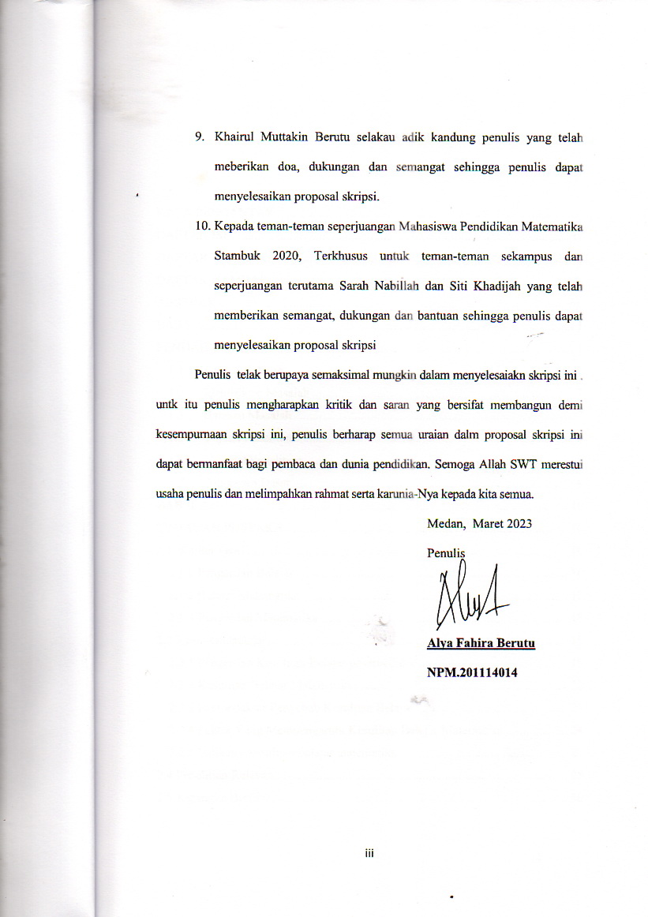 Penulis

**Alya Fahira Berutu**

**NPM.201114014**

# 

# DAFTAR ISI

KATA PENGANTAR i

DAFTAR ISI iv

DAFTAR TABEL vii

DAFTAR GAMBAR viii

ABSTRAK viii

BAB I 1

PENDAHULUAN 1

1.1 Latar Belakang 1

1.2 Identifikasi Masalah 7

1.3 Batasan Masalah 7

1.5 Tujuan Penelitian 8

1.6 Manfaat Penelitian 8

1.7 Anggapan Dasar 9

BAB II 10

TINJAUAN PUSTAKA 10

2.1 Kajian Teori 10

2.1.1 Pengertian Belajar 10

2.1.2 Belajar Matematika 12

2.1.3 Pengertian Matematika 13

2.2 Kesulitan Belajar 19

2.2.1 Pengertian Kesulitan Belajar peserta didik 19

2.2.2 Kesulitan Belajar Matematika 22

2.2.3 Faktor-faktor Penyebab Kesulitan Belajar 23

2.2.4 Faktor Yang Mempengaruhi Kesulitan Belajar Matematika 24

2.2.5 Indikator kesulitan belajar matematika 27

2.4 Penelitian Relevan 28

2.5 Kerangka Berfikir 30

BAB III 31

METODE PENELITIAN 31

3.1 Desaian Penelitian 31

3.2 Partisipan dan tempat penelitian 31

3.3 variabel dan Indikator 32

3.4 Intrumen Penelitian 32

3.5 Sumber Data 42

3.6 Teknik Pengumpulan Data 42

3.7 Teknis Analisis Data 44

BAB IV 46

HASIL PENELITIAN DAN PEMBAHASAN 46

4.1 Hasil Penelitian 46

4.2 pembahasan hasil penelitian 51

4.3 Faktor yang menjadi penyebab kesulitan belajar peserta didik pada siswa kelas VII di MTs Al-Manar 69

4.4 Faktor yang menyebabkan peserta didik dalam menyekesaiakan soal matematika kelas VII MTs pada materi bangun datar segi empat 73

4.5 Hasil persentase kesulitan peserta didik 74

BAB V 79

PENUTUP 79

5.1 Kesimpulan 79

5.2 Saran 80

DAFTAR PUSTAKA 82

# DAFTAR TABEL

TABEL 3.1 KISI-KISI PENYUSUNAN SOAL 33

TABEL 3.2 RUBIK PENSEKORAN HASIL KERJA PESRETA DIDIK 34

TABEL 3.3 REABELITAS TES 36

TABEL 3.4 TINGKAT KESUKARAN 37

TABEL 3.5 DAYA PEMBEDA 38

TABEL 3.6 KISI-KISI ANGKET KESULITAN BELAJAR MATEMATIKA 39

TABEL 3.7 PEDOMAN WAWANCARA SISWA 41

TABEL 3.8 PERSIAPAN ANALISIS KESULITAN PESERTA DIDIK 45

TABEL 3.9 PERSENTASE KESULITAN PESERTA DIDIK 45

TABEL 4.1 HASIL VALIDITAS SOAL 47

TABEL 4.2 HASIL ANALISIS VALIDITAS SOAL 47

TABEL 4.3 HASIL REABILIATAS 48

TABEL 4.4 HASIL TINGKAT KESUKARAN 49

TABEL 4.5 HASIL DAYA PEMBEDA 50

TABEL 4.6 HASILUJI VALIDASI ANGKET 50

TABEL 4.7 DESKRIPSI JAWABAN PESERTA DIDIK SOAL NO.1 53

TABEL 4.8 DESKRIPSI JAWABAN PESERTA DIDIK SOAL NO. 2 56

TABEL 4.9 DESKRIPSI JAWABAN PESERTA DIDIK SOAL NO. 3 59

TABEL 4.10 DESKRIPSI JAWABAN PESERTA DIDIK SOAL NO. 4 62

TABEL 4.11 DESKRIPSI JAWABAN PESERTA DIDIK NO. 5 64

TABEL 4.12 DESKRIPSI JAWABAN PESERTA DIDIK NO. 6 67

TABEL 4.13 PERSENTASE KESULITAN PESERTA DIDIK 75

# DAFTAR GAMBAR

Gambar 4.1 Jawaban Soal Subjek Nomor 007 53

Gambar 4.2 Jawaban Nomor Subjek 004 57

Gambar 4.3 Jawaban Subjek Nomor 014 60

Gambar 4.4 Jawaban Soal Nomor Subjek 016 62

Gambar 4.5 Jawaban Soal Subjek Nomor 022 65

Gambar 4.6 Jawaban Soal Nomor Subjek 028 67